**SISTEMAS DE CONTROL**

[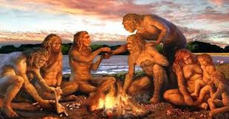](https://blogger.googleusercontent.com/img/b/R29vZ2xl/AVvXsEiJdv1R1kKJ_zgfu_gaEKOCfLqJ8nxhQdJZ3-Pt6pFJfHeEOLbCi0jfo21q_g12gkgLITYrOtnKaKe1isum6-CDQobzTMaAH008pxH7IzK9JKaIECwpUNdgFxc475YRI_9igloMLXdN3cg/s1600/download.jpg)

        El descubrimiento del fuego, tan importante en el desarrollo de la humanidad, abrió un universo de posibilidades. El hombre tuvo que aprender a controlarlo par que le fuera útil. La canalización de las corrientes de agua, la agricultura primitiva, son manifestaciones de la actividad del hombre para controlar la energía que nos brinda la naturaleza.

En nuestra vida diaria manejamos diversas formas de energía a nuestra voluntad:encendemos luces, regulamos la llama de la hornalla, abrimos y cerramos canillas, cambiamos el canal de la TV, En todos estos casos nosotros formamos parte de un sistema de control. Nuestro rol es darle *información*a estos sistemas.

Podemos decir que **controlar**es restringir o limitar  un flujo o una variable en algún sentido que nos resulte conveniente.

[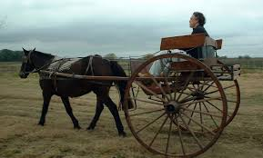](https://blogger.googleusercontent.com/img/b/R29vZ2xl/AVvXsEjKEFhAwIprrjYqGIAelzyAQcDuOcDuTt1sqld0qVHTixRJZ6aqBQdmhLT3mqRZw07CQK_sT9jG4vPRQZCiV0Isp2dR_GLD6gLDzPwHFWanPM9BIO2qJLTnB2MqiLV3PdvyHWIzS_u0XIU/s1600/sulky.jpg)

                Un sistema de control elemental puede ser un hombre conduciendo uj sulky. En este sistema el conductor no aporta la energía que lo mueve. Sin embrago, una palabra o un tirón de riendas dan lugar a que el vehículo gire cambiando la dirección.

**Una característica de los sistemas de control es que con una pequeña cantidad de energía que informa o dirige, regulamos una gran energía.**

EL CONTROL MANUAL Y AUTOMÁTICO

[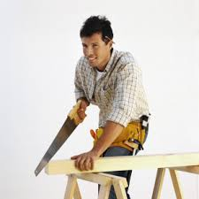](https://blogger.googleusercontent.com/img/b/R29vZ2xl/AVvXsEimLr69BXvTEYdVUuMM3tnTScy04U_fwgp4IMgh0lDexO7PquQgSXV2gTAUAmDhQ3pupUKzwZx8Gz0V4MqJEtRF0CQQnd43TxWDiedXPQyt6F9ru5oG1RLR7KEDjQkeEuLjoqmhMD3lRag/s1600/serrucho.jpg)

            Con herramientas sencillas el hombre trabaja y simultáneamente controla el objeto de su trabajo. La información requerida para el mando la obtiene directamente de sus sentidos, los cuales aportan datos para que el cerebro realice la toma de decisiones. Puede ayudarse con un instrumento de medición sencillo Finalmente son sus manos, sus músculos quienes accionan la herramienta. La acción de control la ejerce el hombre. Por este motivo, estos sistemas reciben el nombre de *sistemas de control manual*

[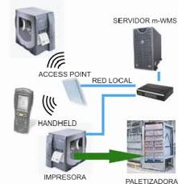](https://blogger.googleusercontent.com/img/b/R29vZ2xl/AVvXsEinngf1v3z2BzX39vSX6pqEZAw2rNVcbha9JdGd1irKd5dHdN5UcQAtS1_w957iKp0z7vSIqMK6wtoD9cn6T8Ryuj4zUW7a4ZP6TkA2UhPmsrTjGehe6jR3xln1eqDg_6b1EhWmgVQT350/s1600/autm%C3%A1tico.jpg)Un sistema de control se vuelve automático si se usa un elemento llamado *cotrolador*que opere en reemplazo del hombre. La función del controlador será, a partir de ciertos datos, decidir qué acción de control será necesaria y realizar las correcciones necesarias para mantener el proceso en funcionamiento.  
Podemos decir, entonces, que un sistema automático es aquel que libera al hombre de las tareas de control.  
La automatización implica una secuencia que comienza con una *entrada,*p. ej. materia prima, y progresa hacia una *salida,*p. ej. el producto terminado, sin la intervención humana, salvo aquella que involucren acciones de mando y mantenimiento.

PORQUÉ AUTOMATIZAR

Los sistemas automáticos existen desde hace miles de años. El ser humano siempre se preocupó por desarrollarlos, porque encontró en ellos muchas ventajas:

- Simplificar el trabajo del hombre, a quien libera de estar permanentemente situado frente al proceso a controlar..

- Eliminar las tareas repetitivas, tediosas, complejas, peligrosas, pesadas o indeseables.

- Incrementar la producción.

- Economizar material y energía.

- Controlar y proteger las instalaciones y las máquinas.

- Relevar al hombre del trabajo en entornos insalubres.

La incorporación de distintos niveles de automatización en las tareas de la vida cotidiana o en los lugares de trabajo, ya sea complementando o sustituyendo la acción del hombre, han cambiado los modos de producir, especialmente en los últimos años. Este proceso no tiene marcha atrás y, entre otras cosas, afectará el mercado del trabajo.

Aunque las empresas son cada vez más grandes, globales y potentes, emplean menos cantidad de personas. Los estados pierden influencias y ganan los mercados.

Muchos trabajos ya son obsoletos, y otros sectores pronto empezarán a notar el efecto de las nuevas tecnologías. Trabajadores y profesionales deberán adaptarse a este nuevo escenario. En definitiva, surgen nuevos condicionantes  que nos obligarán a cambiar aspectos de nuestra vida: preparación, disposición, respuesta al cambio, selección, motivación.

Se estima que las profesiones que serán menos reemplazables son aquellas vinculadas a las ciencias exactas, ingeniería y las relacionadas con lo creativo.. Los trabajos con alto potencial para ser automatizados son aquellos con características repetitivas y predecibles, o aquellos que requieran fuerza manual.

Dicho esto, ¿cómo hacer para aprovechar las ventajas y minimizar las consecuencias negativas de la automatización?. La respuesta podemos encontrarla en la Automatización Responsable, una nueva manera de encarar el desafío que plantean las nuevas tecnologías. Propone un reemplazo planificado del hombre por las máquinas, la reubicación  y capacitación de los recursos humanos, y la creación de barreras de contención psicológica, social y económica que acompañe este proceso de cambio.

TIPOS DE SISTEMAS DE CONTROL AUTOMÁTICO.

Podemos dividir los sistemas de control automático en dos grandes grupos:

- De Lazo Abierto

- De Lazo Cerrado.

Antes de continuar, repasemos algunos conceptos:

- Se llama *entrada*a las instrucciones que el hombre da al sistema, ya sean recursos materiales, recursos humanos o información.

- El *controlador*recibe, memoriza y elabora las órdenes necesarias para para la ejecución delproceso.

- El *actuador*es quien ejecuta las órdenes dadas por el controlador. Generan movimiento, luz, frío/ calor, etc.

- La *salida es* el resultado que se obtienen de procesar la entrada. Pueden tener la forma de productos, servicios o información.

Va un ejemplo: Para entrar al estacionamiento, damos la orden de acceso (entrada) por medio de un control remoto. El controlador recibe la orden, y habilita al actuador (en este caso, un motor) a levantar el portón. A la *salida*del sistema, estoy en condiciones de estacionar.

SISTEMAS DE LAZO ABIERTO

Son los más sencillos.  
El controlador da la orden al actuador. Éste la ejecuta sin saber lo que sucede a la salida, si tiene que hacer algún ajuste, o si debe detener el proceso.

**[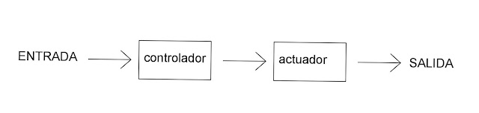](https://blogger.googleusercontent.com/img/b/R29vZ2xl/AVvXsEgVViwjzDY9whWUVZfw4-um7MD6jpgPBxe68RCogzHev4tNHVLIVCRa8QeSMtl-f83vk8deTiURqylPPcWPXT85Ft-vLCaKGQOwiFIo2jwCOksl1loMwLk2ftaE9zILDB38P7ehHEDiglY/s1600/lab+def.jpg)**

Las variables que controlan el proceso van en una sola dirección.

Un ejemplo: El semáforo. Siempre va a realizar la misma secuencia de luces, haya o no autos en la calle.

SISTEMAS DE LAZO CERRADOEn estos sistemas se incorpora un nuevo dispositivo, el *sensor,*que toma una muestra de lo que sucede en la salida y, si es necesario, corrige las desviaciones del sistema.

[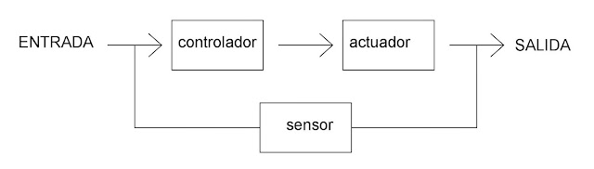](https://blogger.googleusercontent.com/img/b/R29vZ2xl/AVvXsEgQxeWgwd902jJWMYl3iEvwh0A2hYKzcrgDqYgCVbr8qST88_to4-JqOXquT60zszB2ktmehnf_9qA8BaoswM7-qIBLTSbtS898HckvvHsoV_3CojdZROzyoGL7zpGtSxGDk9NOqxbITMY/s1600/lazo+cer.jpg)

Las variables que controlan el proceso ya no van en una sola dirección. Por medio de un enlace, llamado cadena de retorno  o realimentación, la salida informa a la entrada lo que está sucediendo, permitiendo efectuar ajustes. Esto hace al sistema más eficiente y estable.  
Un ejemplo: el equipo de aire acondicionado. En la entrada se programa la temperatura deseada. el controlador ordenará al actuador a encenderse y apagarse tantas veces sea necesario para mantener la temperatura del ambiente (salida) a la temperatura indicada.  
  
Es importante destacar que antes de la aplicación masiva de las técnicas de control automático, era el hombre el que aplicaba sus capacidades de cálculo, e incluso su fuerza física para la ejecución del control de un proceso asociado a la producción.Ahora, gracias al desarrollo y aplicación de las técnicas modernas de control, muchísimas tareas y cálculos asociados ha sido delegadas a computadoras.   
El principio de todo sistema de control automático es la aplicación del concepto de *realimentación.* La realimentación se caracteriza por mantener al controlador central informado del estado del proceso para generar acciones que solucionen situaciones cuando sea necesario.